Міністерство освіти і науки України
Національний університет «Львівська політехніка»
Інститут комп’ютерних наук та інформаційних технологій
Кафедра автоматизованих систем управління



Звіт
до лабораторної роботи № 4
з дисципліни
Основи програмування
на тему:
“ ОСНОВИ РОБОТИ В СЕРЕДОВИЩІ ПРОГРАМУВАННЯ Microsoft Visual C++ РЕДАГУВАННЯ, КОМПІЛЯЦІЯ ТА ВИКОНАННЯ ПРОГРАМ ”

Виконав: студент ОІ-12
Дробот Михайло
Прийняв: асистент каф. АСУ
Островка Д.В.

Львів – 2022
Лабораторна робота №4
Тема роботи: “ ОСНОВИ РОБОТИ В СЕРЕДОВИЩІ ПРОГРАМУВАННЯ
Microsoft Visual C++
РЕДАГУВАННЯ, КОМПІЛЯЦІЯ ТА ВИКОНАННЯ ПРОГРАМ”

Мета роботи: ознайомитись зі структурою, інтерфейсом та меню команд інтегрованого середовища програмування Microsoft Visual C++; здобути початкові навики введення та редагування текстів програм; навчитись компілювати програми, виявляти і виправляти синтаксичні помилки, виконувати програму і переглядати її результати за допомогою засобів інструментального середовища програмування (IDE).
Завдання 4: Ознайомитися зі стартовою сторінкою середовища. Переглянути розділи закладки Get Started та занотувати їхні назви.
В закладці Get Started є такі розділи:
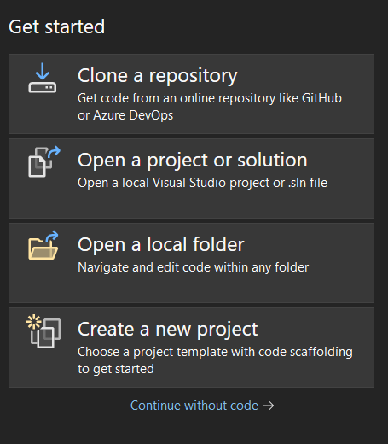
Завдання 6: Занотувати назви розділів головного горизонтального меню. Відкрити вертикальні підменю розділів File, Edit, View та Project. Переглянути їхній вміст, щоб зрозуміти призначення і можливості кожного з цих розділів. Коротко записати у звіт результати огляду розділів
Розділи головного горизонтального меню та їх можливості:
●File – У цьому розділі можна створювати та зберігати проєкти та файли
●Edit – У цьому розділі можна вирізати, копіювати, вставляти, видаляти
●View – У цьому розділі можна побачити список помилок, вікно закладок, Test Explorer, Team Explorer, Git Changes, Git Repository ітд.
●Project – У цьому розділі можна додати новий або існуючий предмет, додати модуль, додати клас, СMake Workspace Settings.

Перша програма. Виконав всі кроки для успішного виконання програми та запустив її.
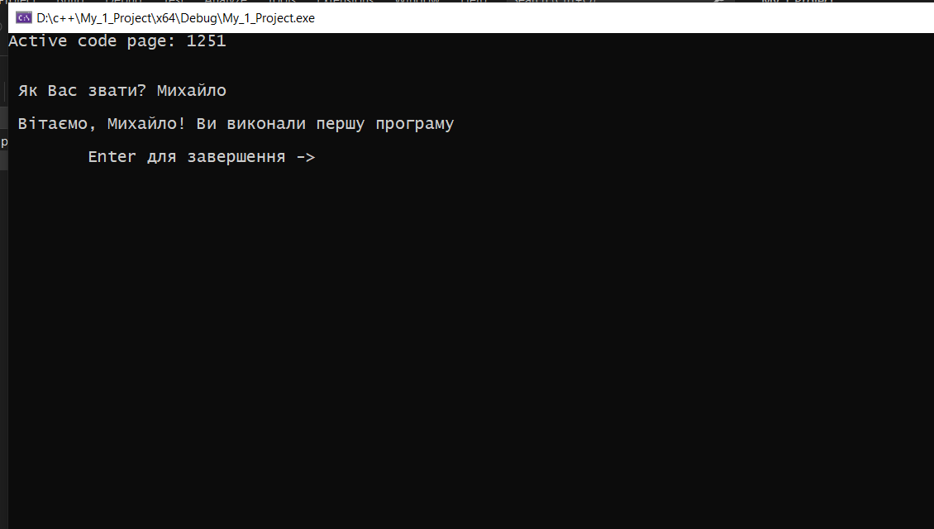
Друга програма. Виконав всі кроки для успішного виконання програми та запустив її.
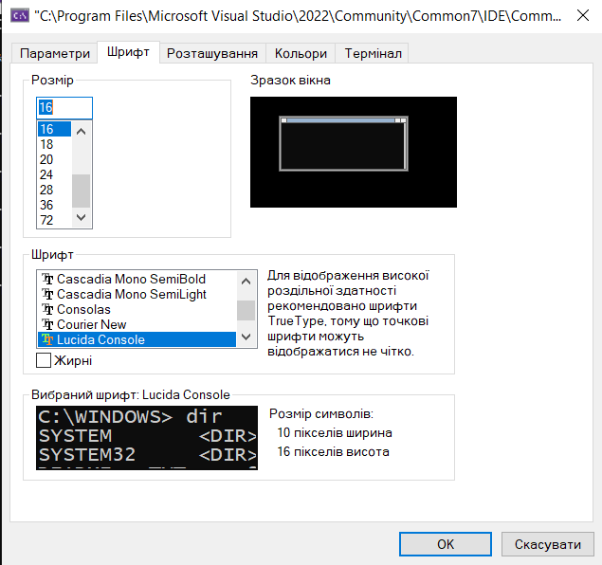
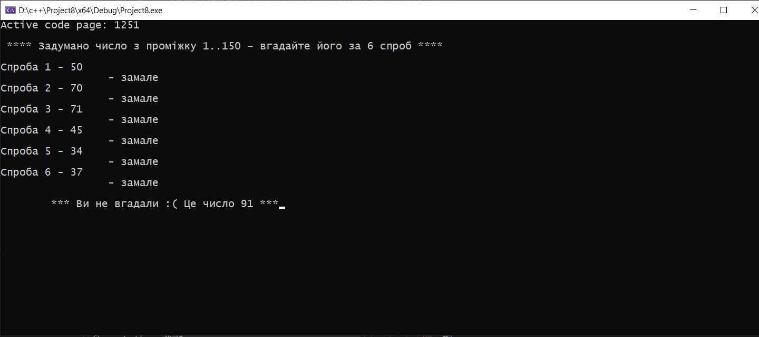
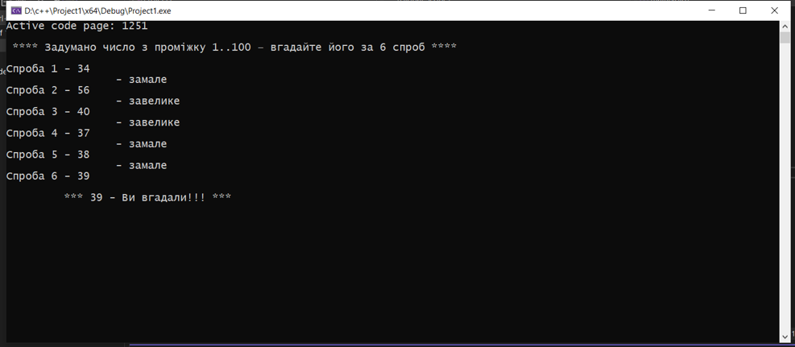
Висновок: Під час виконання цієї лабораторної роботи я ознайомився зі структурою, інтерфейсом та меню команд інтегрованого середовища програмування Microsoft Visual C++; здобув початкові навики введення та редагування текстів програм; навчився компілювати програми, виявляти і виправляти синтаксичні помилки, виконувати програму і переглядати її результати за допомогою засобів інструментального середовища програмування (IDE).

